Outil de migration d’objets Dynamics Nav

Documentation
Modification et analyse d’objets Dynamics Nav

Table des matières

I. Informations principales de l’outil 3
1. Utilisation et mise en place 3
2. Menu principal 3
II. Fonctionnalités de l’outil de migration 4
1. Migration et renumérotation d’objets Dynamics Nav 4
2. Analyse des objets renumérotés 6
3. Ajout d’une Version List personnalisée 7
a) Paramétrage 7
b) Ajout d’une Version List pour les objets standards 7
c) Ajout d’une Version List pour les objets spécifiques 8
4. Génération automatique de documentation Dynamics Nav 9
III. Procédures d’import des objets NAViDMS 10
1. Procédure d’import sans migration des données 10
2. Procédure d’import avec migration des données 11

Informations principales de l’outil

Utilisation et mise en place

L’outil de migration d’objets Dynamics Nav (MigrationTool) permet de réaliser la renumérotation d’objets spécifiques de Dynamics Nav en assurant la bonne conservation des liens dans les objets standards et spécifiques.

L’outil permet également d’analyser un fichier exporté Dynamics Nav renuméroté afin de chercher si des numéros d’objets sont écrits en dur dans un code C/AL.

Enfin, l’outil permet d’analyser des objets afin de définir s’ils ont été modifiés et d’ajouter une Version List personnalisée à ces objets ainsi que générer de la documentation Dynamics Nav automatique pour des nouvelles tables ou champs.

L’outil de migration d’objets doit toujours être dans le même dossier que son fichier de configuration config.xml.

Menu principal

Le menu principal redirige vers les interfaces permettant de lancer les traitements des trois fonctionnalités de l’outil.

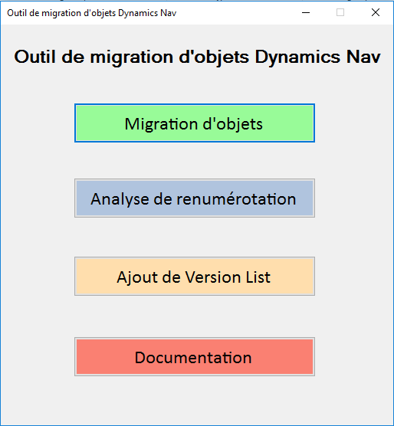
Générer de la documentation automatique (voir II.4).

Ajout d’une Version List personnalisée (voir II.3).

Analyse des objets renumérotés (voir II.2).

Renumérotation et migration d’objets (voir II.1).

Fonctionnalités de l’outil de migration

1. Migration et renumérotation d’objets Dynamics Nav

Attention : DANS LE CAS D'UNE MIGRATION COMPLETE NAViDMS :
- Importer d'abord le Codeunit 90001 Outil Migration (MigrationTool.fob).

- Exporter les objets en 3 fichiers .txt distincts :
a. Un fichier contenant tous les objets spécifiques.
b. Un fichier contenant uniquement les tables standards.
c. Un fichier contenant tous les objets standards (sauf les Tables et les MenuSuites non-modifiés).

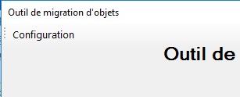
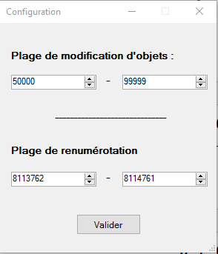
- Configurer la renumérotation à réaliser : bouton Configuration en haut à gauche de l’interface.

1

2

- Plage de modification d’objets : les objets et champs de cette plage seront renumérotés.
- Plage de renumérotation : les objets et champs seront renumérotés dans cette plage.

- Fournir à l’outil de migration les 3 fichiers .txt exportés dans leurs emplacements respectifs.
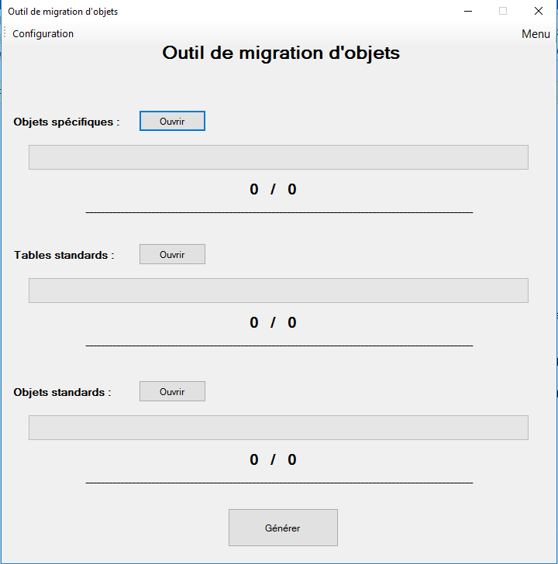
Générer les fichiers de sortie.

Fournir le fichier des objets standards.

Fournir le fichier des tables standards.
Fournir le fichier des objets spécifiques.

Retour au menu principal.

- Lancer la modification avec le bouton Générer. Une interface de sélection de dossier de destination apparaîtra.

- La génération produit différents fichiers :

  - Mig_Modified_ + nom du fichier d’origine : fichier de migration des objets renumérotés.

  - Modified_ + nom du fichier d’origine : fichier des objets renumérotés.

  - Ensemble_Renumerotation.txt : fichier contenant l’ensemble des identifiants renumérotés.

  - Renumerotation_ + type objet : fichier contenant la correspondance ancien identifiant / nouvel identifiant renuméroté pour le type d’objet.

2. Analyse des objets renumérotés

- Fournir à l’outil d’analyse le fichier à analyser.

- Fournir à l’outil le fichier contenant les numéros qui ont été renumérotés (Ensemble_Renumerotation.txt généré par l’outil de migration et de renumérotation).

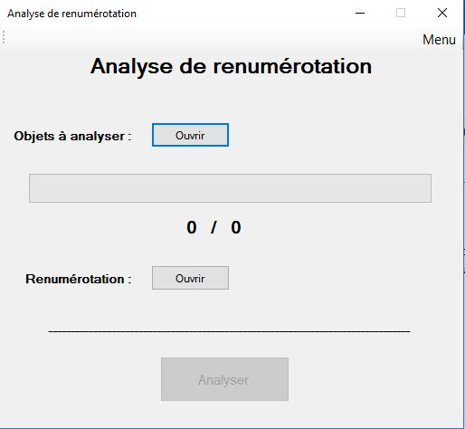
Lancer l’analyse.

Fournir le fichier de l’ensemble des renumérotations.

Fournir le fichier des objets à analyser.

Retour au menu principal.

- Lancer l’analyse avec le bouton Analyser. Une interface de sélection de dossier de destination apparaîtra.

- L’outil d’analyse produit un fichier de sortie contenant le numéro de ligne et la ligne dans laquelle est présent un numéro qui a été renuméroté précédemment.

3. Ajout d’une Version List personnalisée

Paramétrage

- Configurer la Version List à ajouter : bouton Configuration en haut à gauche de l’interface.

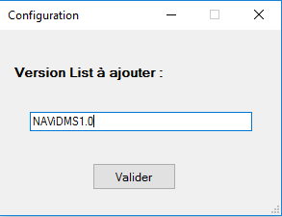
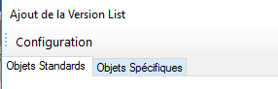

Ajout d’une Version List pour les objets standards

- Fournir à l’outil d’ajout de Version List le fichier .txt des objets standards à modifier.

- Fournir à l’outil d’ajout de Version List un fichier .txt des objets standards de référence (objets standards sans modifications spécifiques).

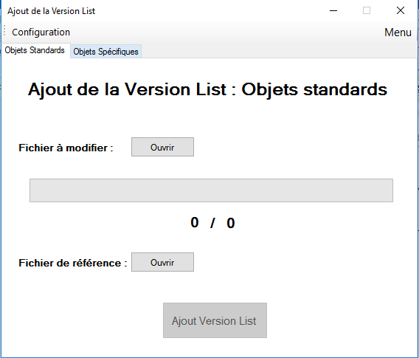
Lancer la modification.

Retour au menu principal.

Fournir le fichier des objets standards de référence.

Fournir le fichier des objets standards à modifier.

- Lancer la modification avec le bouton Ajout Version List.

- L’outil d’ajout de Version List modifie directement le fichier fourni. L’outil génére également un fichier ListeObjetsModifiés.txt dans le dossier source du fichier fourni qui liste tous les objets standards qui ont été modifiés.

Ajout d’une Version List pour les objets spécifiques

- Fournir à l’outil d’ajout de Version List le fichier .txt des objets spécifiques à modifier.

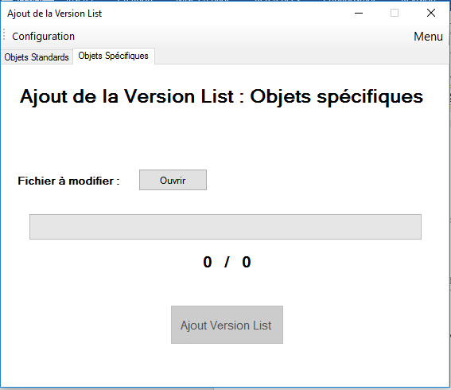
Lancer la modification.

Fournir le fichier des objets spécifiques à modifier.

Retour au menu principal.

- Lancer la modification avec le bouton Ajout Version List.

- L’outil d’ajout de Version List modifie directement le fichier fourni.

4. Génération automatique de documentation Dynamics Nav

- Lancer la méthode ExportForDocumentation(MinID, MaxID) du codeunit Outil Migration. Sauvegarder le fichier généré par la méthode.

- Fournir à l’outil de documentation automatique le fichier exporté par la méthode précédente du codeunit Outil Migration.

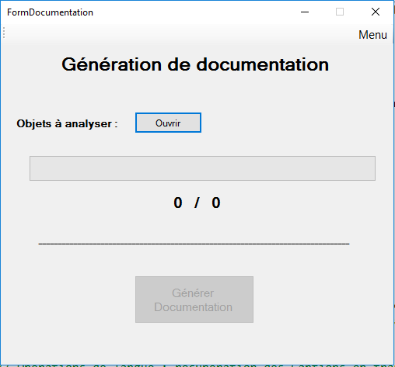
Lancer la génération.

Fournir le fichier exporté depuis le codeunit Outil Migration.

Retour au menu principal.

- Lancer la modification avec le bouton Générer Documentation. Une interface de sélection de dossier de destination apparaîtra.

- L’outil fourni en sortie une série de fichiers de documentation HTML générés automatiquement. Pour mettre en place les fichiers sur le serveur d’aide Dynamics Nav, copier tous les fichiers dans le dossier contenant les pages d’aide sur le serveur Nav.

Procédures d’import des objets NAViDMS

1. Procédure d’import sans migration des données

1. Importer les fichiers dont le nom commence par Modified_.

2. Compiler tous les objets.

3. Faire le paramétrage.

4. Faire un RUN sur le codeunit ManagementCompany.

5. Importer le codeunit généré.

2. Procédure d’import avec migration des données

1. Supprimer tous les objets spécifiques qui ne sont pas des tables (sauf la page 70089 Workshop Group Center).

2. Renommer la page 70089 Workshop Group Center en Workshop Group Center_ .

3. Importer le fichier de migration des tables spécifiques (Mig_Modified_ + nom du fichier des objets spécifiques).

4. Importer les objets spécifiques renumérotés (Modified_ + nom du fichier des objets spécifiques).

5. Importer les objets standards modifiés (Modified_ + nom du fichier des objets standards).

6. Importer le fichier de migration des tables standards (Mig_Modified_ + nom du fichier des tables standards).

7. Compiler tous les objets.

8. Faire le paramétrage de la table 2000000072 Profile : modifier les numéros des pages spécifiques (voir fichier RenumerotationPages.txt).

9. Faire un RUN sur le codeunit Outil Migration.

10. Supprimer les tables spécifiques dans la plage non-souhaitée, la page 70089 et le codeunit Outil Migration.

11. Importer le fichier des tables standards modifées (Modified_ + nom du fichier des tables standards).

12. Compiler (avec l'option Force) les tables standards.

